МІНІСТЕРСТВО ОСВІТИ І НАУКИ, МОЛОДІ ТА СПОРТУ УКРАЇНИ
НАЦІОНАЛЬНИЙ УНІВЕРСИТЕТ «ЛЬВІВСЬКА ПОЛІТЕХНІКА»

ІКТА
кафедра ЗІ

Розрахункова робота №2
з курсу: «Основи теорії кіл, сигналів та процесів в системах технічного захисту інформації, частина 2»
на тему: «Розрахунок пасивних фільтрів»
Варіант 19

Львів 2012

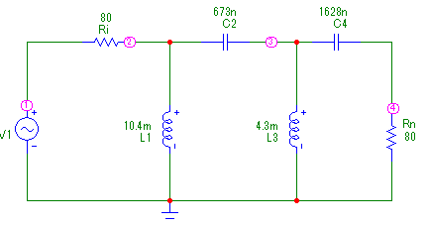
Рис.1. Схема ФВЧ.

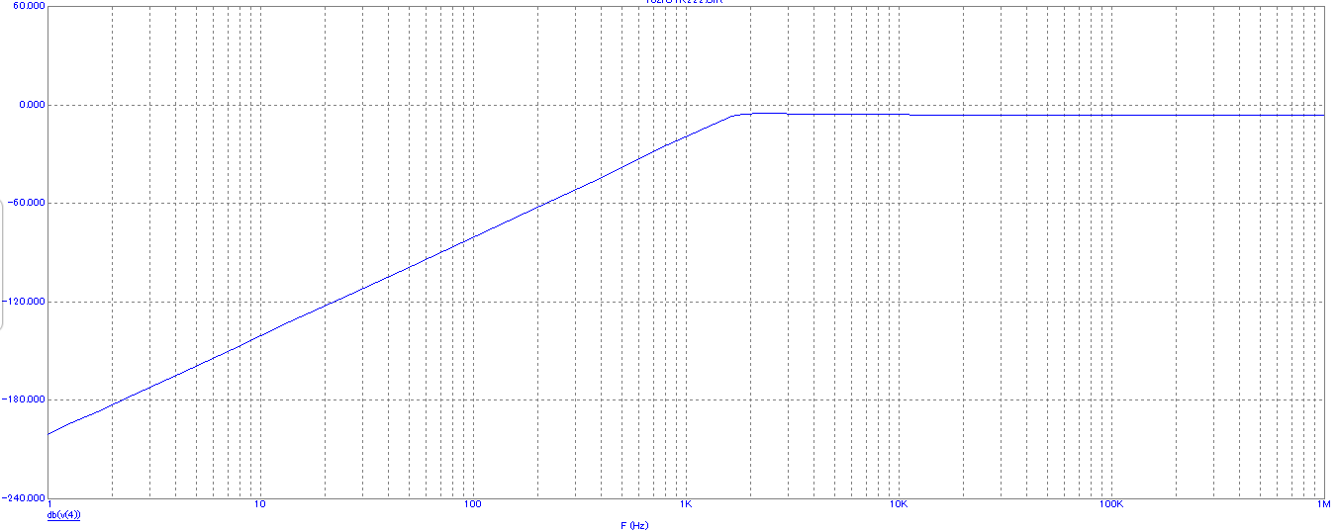
Рис.2. АЧХ ФВЧ.

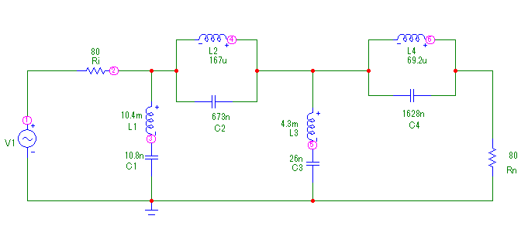
Рис.3. Схема ЗФ.

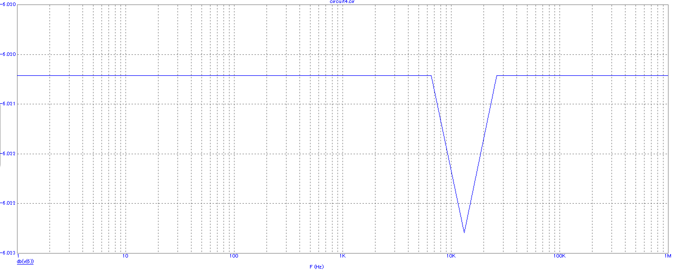
Рис.4. АЧХ ЗФ.

